2.SINIF MATEMATİK
TOPLAMA İŞLEMİNDE VERİLMEYEN RAKAMLARI BULMA

Adı:…………………..…
Soyadı:…………..…….
Sınıfı ve No:……….….

ETKİNLİK-2


Aşağıdaki tahtalardaki toplama işlemlerinde verilmeyen rakamları bulunuz.

www.egitimix.com

www.egitimix.com

www.egitimix.com

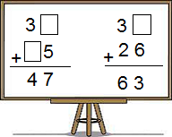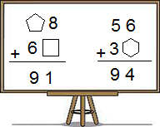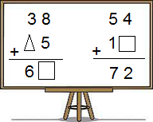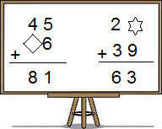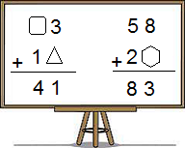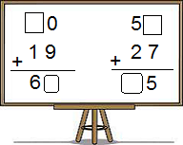
www.egitimix.com

www.egitimix.com

www.egitimix.com

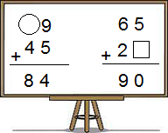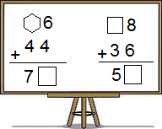

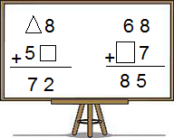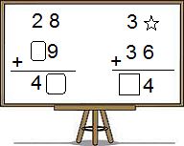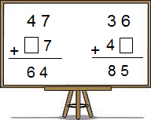

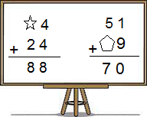

www.egitimix.com Ahmet Cüneyt Yılmaz

2.SINIF MATEMATİK
TOPLAMA İŞLEMİNDE VERİLMEYEN RAKAMLARI BULMA

Adı:…………………..…
Soyadı:…………..…….
Sınıfı ve No:……….….

ETKİNLİK-2


Aşağıdaki toplama işlemlerinde verilmeyen rakamları bulunuz.

www.egitimix.com

www.egitimix.com

www.egitimix.com

2 5
+  2
6 7
❐ 9
+ 4 5
7 
3 
+  2
5 8
1 5
+ 2 
★ 9
2 6
+  2
6 
2 
+  3
6 7

www.egitimix.com Ahmet Cüneyt Yılmaz

5 3
+  8
9 1
❐ 5
+ 2 7
6 
5 
+  8
7 7
2 3
+ 5 
★ 0
1 9
+  9
3 
5 
+  5
9 5
3 8
+  2
8 
❐ 7
+ 1 6
7 
5 
+  4
8 9
1 7
+ 6 
★ 5
3 9
+  9
5 
1 
+  1
3 9
1 3
+  8
4 
9
+ 2 0
3 
4 
+  4
6 2
4 8
+ 3 
★ 6
1 0
+  0
7 
3 
+  8
4 8
2 6
+  9
5 
❐ 7
+ 1 3
7 
7 
+  5
9 3
5 4
+ 2 
★ 7
6 6
+  5
8 
3 
+  3
7 9
1 3
+  9
5 2 
❐ 5
+ 4 9
8 
1 
+  9
5 9
6 6
+ 2 
★ 0
4 7
+  3
7 
3 
+  8
6 8

